.:: Un agradecimiento muy especial a la gente de C.I. Aikido de los cuales extraje esta información ::.
NOMBRES DE SABLES  AIKUCHI: Sin Tsuba.  BOKKEN : Réplica del sable en madera. (forma de agarre del boken)  BOKUTO: Réplica del sable en madera.  DAISHO: Katana y Kodachi, pareja de sables.  DAITO: Gran sable.  GUNTO: Sable de guerra.  IAITO: Sable para la práctica del IAIDO.  KATANA : Sable largo.  KEN: Sable/espada recta de dos filos.  KODACHI: Sable corto.  KOTO: Sable antiguo (anterior a 1600).  SUBURITO: Sable pesado de madera para entrenamiento.  SHINAI: Sable de bambú.  SHINKEN: Sable de filo vivo.  SHINTO: Sables nuevos (1600 a 1870)  SHIN-SHINTO: Sables modernos.  SHOTO: Sable corto.  TACHI: Sable antiguo para llevar con el filo hacia abajo.  TANTO: Cuchillo.  TO: Sable.  WAKIZASHI: Equivalente a Shoto | OTRAS ARMAS CON FILO  NAGAMAKI: Similar al Naginata, un filo largo en un mango.  NAGINATA: Alabarda con filo curvado al final.  YARI: Lanza.
MEDIDAS DEL SABLE
SHAKU: 30,2 cm.
SUN: 1/10 de un Shaku.
BU: 1/10 de un Sun, 0,3cm.
NAGASA: Medida de la longuitud desde Kissaki a Mune machi en linea recta.
SORI: Medida de la curvatura del filo desde nagasa a mune en su punto más profundo.
Parámetros de la largura del sable:
Tachi, Daito, Katana: 2 o mas haku.
Shoto, Wakizashi: 1 o 2 haku.
Tanto: menos de un haku.
Partes del sable:
OMOTE Para Tachi. Es el lado que mira hacia fuera desde la cadera, cuando está en el saya en su montura usual. Este lado esta marcado por la persona que ha fabricado el sable.
URA Para Tachi. Lado que mira a la cadera.
SASHI OMOTE (Katana): lado que mira hacia fuera.
SASHI URA (Katana): lado que mira hacia la cadera.
TACHI-MEI: El lado marcado.
KATANA-MEI: El lado marcado.

Puntos del filo del sable (desde la empuñadura a la punta)
Empuñadura:  NAKAGO: Empuñadura de la hoja.  NAKAGO KIRI: Final de la empuñadura.  MEI: Forma en la empuñadura.  YASURI MEI: Señas de identidad en la empuñadura.  HITOE: Dorso de la empuñadura.  MEKUGI ANA: Orificio en la empuñadura. | Hoja:  TSUBA MOTO: Tercio del filo que esta más cerca del tsuba.  CHU O: Tercio medio del filo.  MONO UCHI: Tercio del filo que está más cerca de la punta. Área de corte  KATAHABA: Medida en la parte más gruesa de la hoja.  MUNE: Parte de atrás de la hoja.  TIPOS DE MUNE: Mitsumune (3 superficies), Marumune (redondeada), Iorimune (2 superficies).  SHINIGI JI: Area del filo cerca del final desde shinogi a mune.  HI: Ranura en el shinigi ji.  SHINOGI: Línea del filo entre shinogi ji y jigame. Punto más alto en la parte más ancha del filo.  HIRAJI: Área del filo entre hamon y shinogi.  JIGANE: Se refiere al material de acero. Jigane superficie del acero - Shingane centro del acero. Esto tiene diferentes contenidos de carbono. Su definición está controlada por la técnica de los forjadores. Puede ser de diferentes formas, diseños...  HAMON HA: filo,  - MON: diseño. La forma o estilo de yakiba. El pulidor puede mejorarla en ocasiones.  HIRA: Cara del filo entre el shinogi y el Ha, incluido hiraji y hamon.  YAKIBA: Parte endurecida de la hoja cerca del filo.  HABUCHI: Límite del Yakiba.  HA: Borde del filo.
Punta:
YOKOTE: Línea entre el plano del filo y de la punta.
MITSUKADO: Punto donde el shinogi, yokore y ko shinogi se encuentran.
KO SHINOGI: Línea del shinogi a través del área de la punta.
KISSAKI: Área de la punta, del yokote al final.
TAMAÑOS DE KISSAKI
- Ko kissaki: pequeño,
- Chu kissaki: mediano,
- O kissaki: grande.
FUKUSA: Parte que corta en el área de la punta.
BOSHI: El Hamon del kissaki. Parte más dura de la punta. La curva que lleva al punto final.
La funda:  SAYA: Funda.  SHIRASAYA: lit. "funda blanca", Una funda de madera de un solo color, usada solo para mantener la hoja.  KOIGUCHI: Boca de la funda. Literalmente "Boca de la carpa". (pez)  KURIGATA: Tirador para atar el sageo  SHITODOME: Decoraciones en metal dentro del kurigata.  SAGEO: Cuerda desde el saya (kurigata) al katana himo.  KOJIRI: Decoración al final del saya, final del saya. | Accesorios del sable:  TSUBA: Mango.  KASHIRA: Accesorio al final del mango, final del mango.  TSUBA MAKI: Estilo, diseño o método de la envoltura del mango.  TSUBA ITO: El material usado para trenzar el mango. Cuero, seda...  SAME: Piel del vientre de un tipo de raya (pez), sin embargo la palabra Same Significa tiburón, no pez raya.  MENUKI: Elemento fijo decorativo del mango.  MEKUGI: Pasador.  MEKUGI ANA: Hueco para el pasador.  FUCHI GANE: Accesorio entre el mango y la guardia.  SEPPA: Espaciadores en ambas partes del tsuba.  TSUBA: Protección del sable. Guardia.  HABAKI: Accesorios entre el tsuba y el filo, cuña para koiguchi.  KOGAI: Estilete.  KOGATANA: ko = pequeño = hoja. Pequeño cuchillo llevado en un hueco del saya.  KODZUKA: ko = pequeño = mango. Mango del Kogatana.

Espadas (partes)
En las siguientes imágenes se detallas las distintas partes de las espada japonesas.
NIHON TO
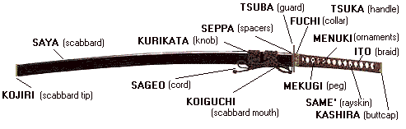
SHINOGI
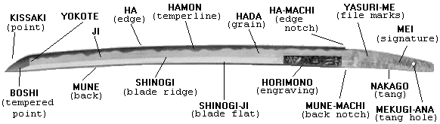
SHIRASAYA
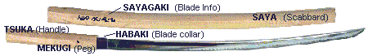
TACHI
